实验课程名称：___软件工程基础实验______
实验项目名称 |  |  |  | 实验成绩
实 验 者 |  | 专业班级 |  | 组 别
同 组 者 |  |  |  | 实验日期 | 年 月 日
第一部分：实验预习报告（包括实验目的、意义，实验基本原理与方法，主要仪器设备及耗材，实验方案与技术路线等）
一、实验目的
1）学习使用 EA（Enterprise Architect）或其他开发环境创建模型的一般方法；
2）理解 EA 或其他开发环境界面布局和元素操作的一般技巧；
3）熟悉 UML 中的各种图的建立和表示方法；
4）掌握如何通过EA 或其他开发环境完成相关模型的建立。

- 实验基本原理与设计
- 开发环境简介
Astah的前身JUDE(Java and UML Developers' Environment)，是一个小巧实用的UML建模软件，符合UML建模的要求，可以画CLASS，USECASE，STATECHART，ACTIVITY，OBJECT，SEQUENCE，COLLABORATION，COMPONENT和DEPLOYMENT图，可以导入JAVA源文件直接建模，也可以导入ROSE98的MDL文件，可以将模型导出成JAVA源文件，HTML和文本格式。当然它不可能具备ROSE等大型软件的众多强大的功能。
JUDE是一个中日合作采用XP开发方式纯JAVA开发的软件，也可以说是半个国产软件（但是没有中文版），但这绝对不是我推荐这款软件的理由，我推荐她完全是因为我喜欢她，功能完善，速度快，易操作，易上手是我最喜欢她的地方，JUDE已经在今年2月第一次对全世界发布，现在很多国际著名的UML组织的网站和论坛都已经有介绍和相关下载，但很不幸的是她在中国鲜有人知。现在Jude已经更名为：astah，包括社区版和专业版。
2、Astah安装和使用流程
1)安装
在astah官方网站，点击Download，下载astah professional对应系统的安装文件。验证你的学生身份，下载相应的证书（Lisence）。安装astah，导入证书，即可开始使用。
2)使用流程
双击图标打开astah，四分之一界面是导引你新建各种图的指引。点击New Project新建项目（该软件仅支持java），
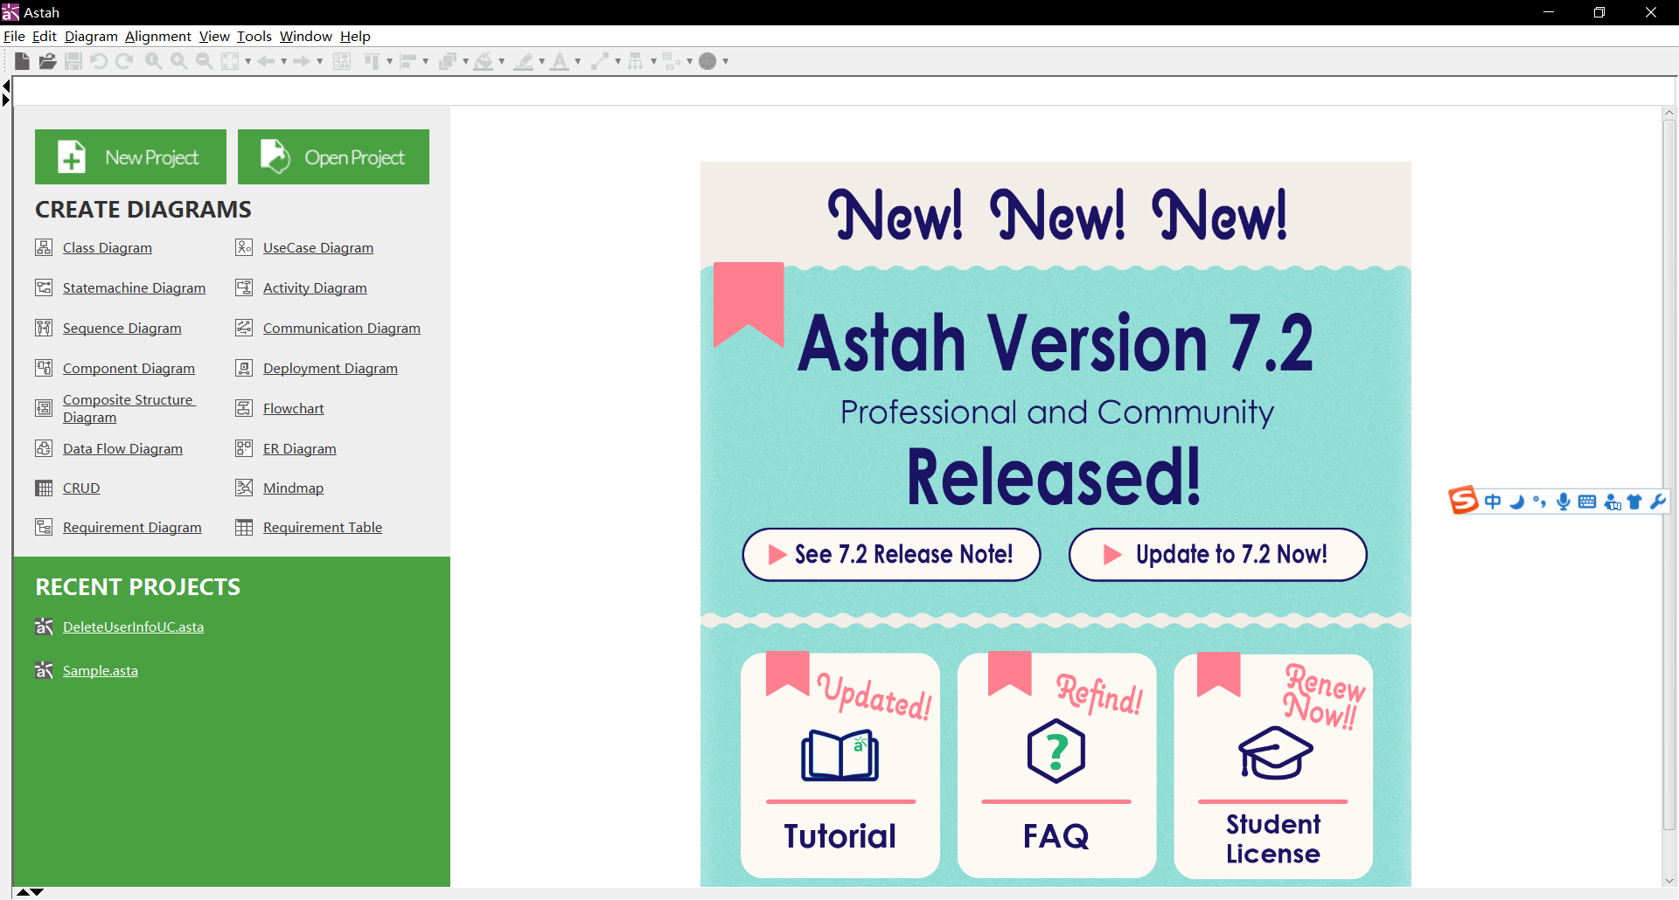
新建项目后可以看到软件的各个视图如下图所示。
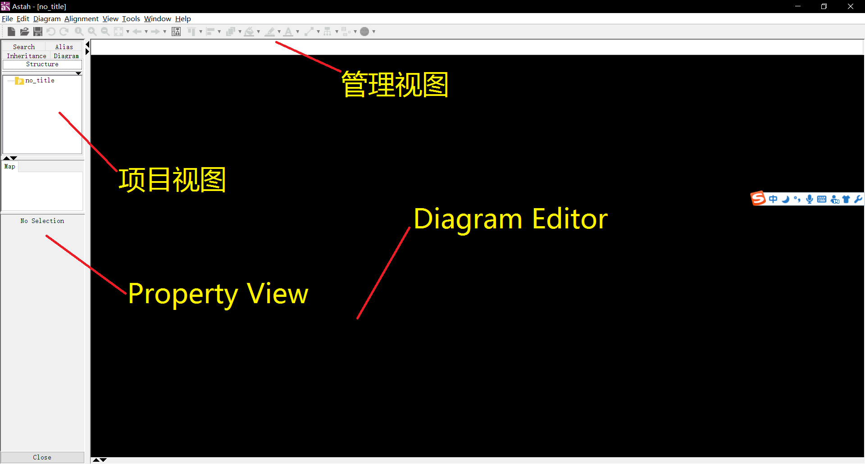
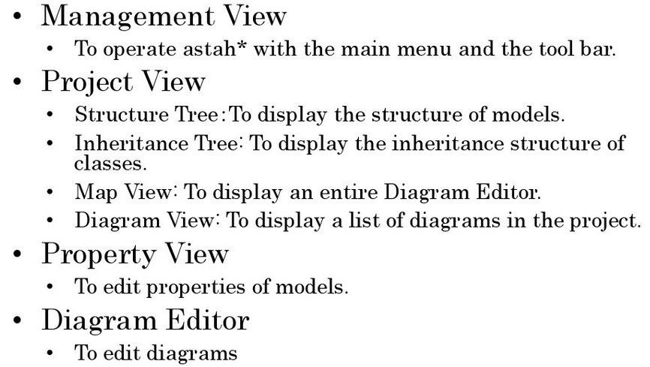

三、主要仪器设备及耗材
1．PC机
2．Astah
第二部分：实验调试与结果分析（可加页）
- 调试过程（包括调试方法描述、实验数据记录，实验现象记录，实验过程发现的问题等）
在下载安装后需要验证你的教育邮箱以获得一年的免费使用时间。
过程如下：
1)点击free for student 得到如下网页。

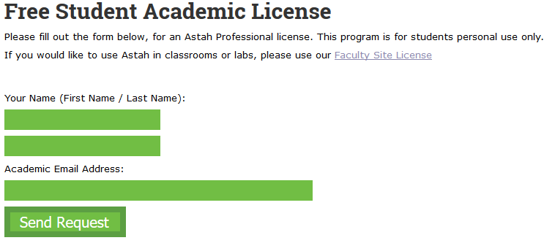
2)输入以.edu为后缀的邮箱。
3)收到邮件点击链接下载证书和安装文件
4)下载完成安装后将下载的证书文件导入软件，即获得一年的免费使用时间。
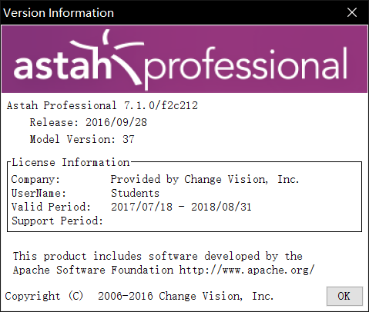
第三部分 结果与讨论（可加页）
- 实验结果分析（包括数据处理、实验现象分析、影响因素讨论、综合分析和结论等）
简单的用例建模如下。
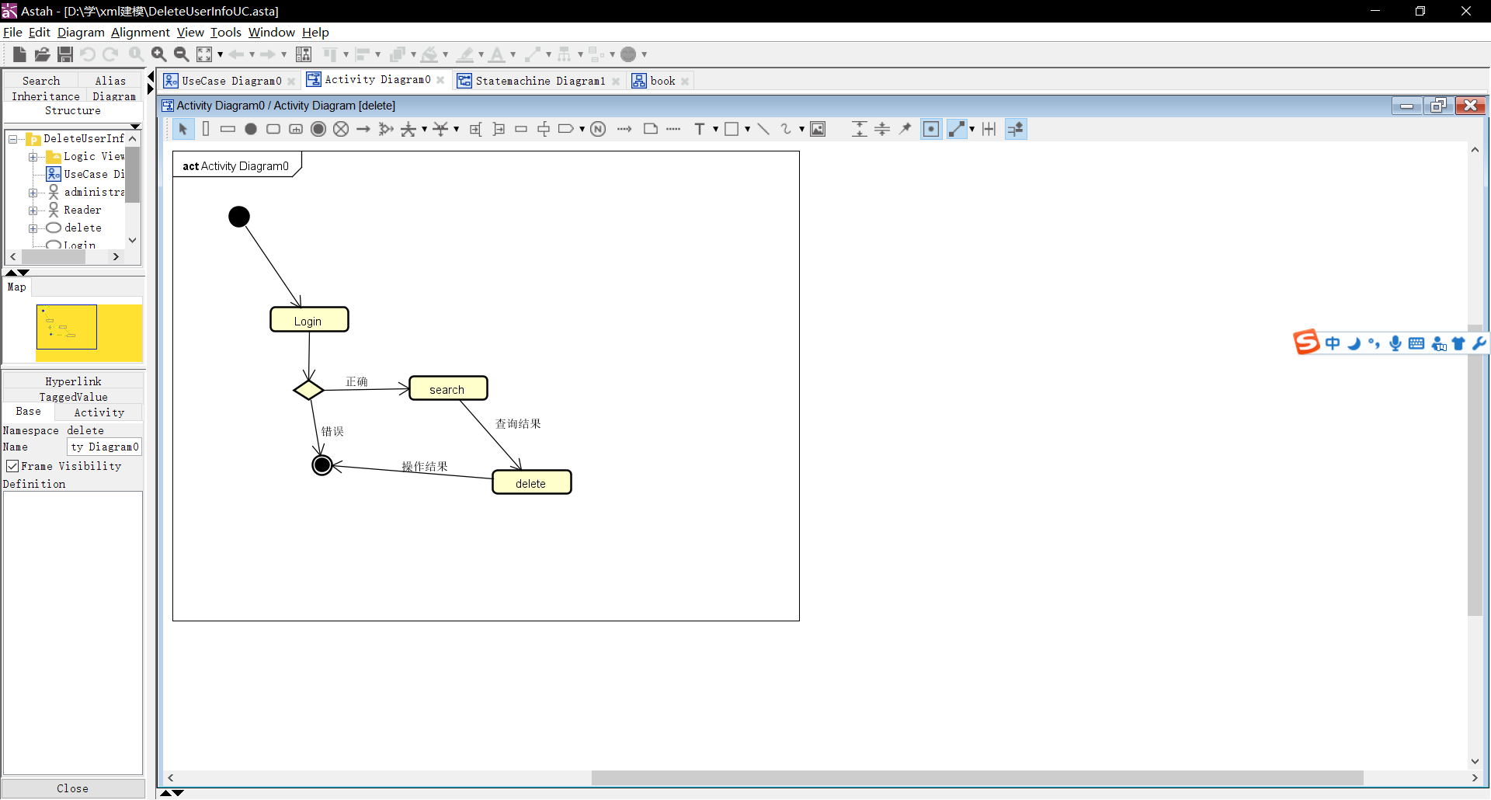
- 小结、建议及体会
Astah软件工具适用于UML编写，通过可视化的操作使得编写软件开发文档更加快捷高效。这种建模工具是我们软件工程学生必须掌握的一种工具。在这次实验中我不光试用了工具还复习了UML建模语言。

